Convert Sorted Array to Binary Search Tree
31.9%
二叉搜索树
一、原题目内容http://oj.leetcode.com/problems/convert-sorted-array-to-binary-search-tree/
Given an array where elements are sorted in ascending order, convert it to a height balanced BST.
二、中文题目内容
给你一个按照升序排序好了的数组，将其转换成为一棵平衡二叉搜索树。
三、算法设计与分析 (from http://m4tiku.duapp.com/report?pid=44)
给你一个递增数组，构造出来的平衡二叉树并不为唯一，如[1,2,3,4],可以构造出如图所示的两个（还有其它的）：
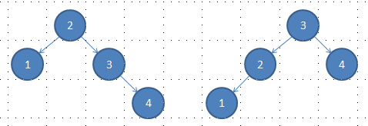
我们只需要构造出一种即可。
我们的策略是:选择数组中位数作为root节点，处理中位数以前的序列，再处理中位数以后的序列。
(from http://blog.csdn.net/linhuanmars/article/details/23904883)
这道题是二分查找树的题目，要把一个有序数组转换成一颗二分查找树。其实从本质来看，如果把一个数组看成一棵树（也就是以中点为根，左右为左右子树，依次下去）数组就等价于一个二分查找树。所以如果要构造这棵树，那就是把中间元素转化为根，然后递归构造左右子树。所以我们还是用二叉树递归的方法来实现，以根作为返回值，每层递归函数取中间元素，作为当前根和赋上结点值，然后左右结点接上左右区间的递归函数返回值。时间复杂度还是一次树遍历O(n)，总的空间复杂度是栈空间O(logn)加上结果的空间O(n)，额外空间是O(logn)，总体是O(n)。

